전공:컴퓨터공학과 학년: 2 이름: 최승환 학번: 20151616

javascript 예비레포트

DOM은 Document Object Model 의 준말로 문서객체 모델이라고도 부른다. API의 한 종류로 html이나 xml 등의 문서를 표현할 때 사용된다. html을 이용하면 홈페이지 내에 있는 요소들을 표현할 수 있다. DOM의 경우 html 내에 있는 이 요소들을 구조화해서 객체 모델로 표현하는 방식이다. DOM은 HTML, XML문서에 대하여, 문서들의 구조적인 표현방법을 제공하고 어떻게 하면 스크립트를 이용하여 이러한 구조에 접근할 수 있는지 정의해주는 API 이다.

html 문서 하나를 예로 들어보자.

<html>  
<head>  
 <title>문서구조</title>  
</head>  
<body>  
 <h1>제목</h1>  
 <form></form>  
</body>  
</html>

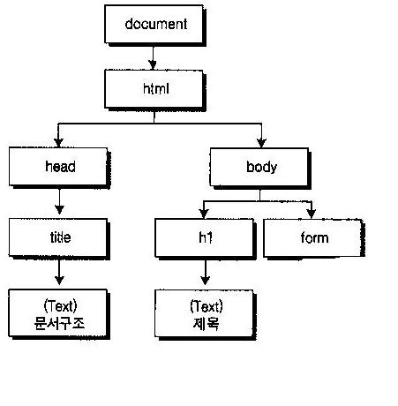

이미지 출처 : wiki.gurubee.net

위 그림은 해당 html 코드를 DOM 트리 형태로 표현한 것이다. 각 태그에 포함된 내용이 표현되어 있다.(ex.문서구조는 html태그 안의 head태그 안의 title태그 안에 들어있다.)

DOM은 요소들을 트리 형태로 만들어 관리하며, 이 트리들의 각 노드에 접근하는 방법에는 몇가지 level이 존재한다.

Level 0 : DOM이 만들어 지기 이전의 모든 벤더 종속적인 DOM 포함

Level 1 : DOM 문서에 대한 탐색과 조정에 대한 최초의 표준 명세

Level 2 : XML 네임스페이스(Namespace) 지원, 필터링된 뷰(View)와 이벤트

Level 3 : 6가지의 다른 명세로 구성

출처: wiki.gurubee.net

위 몇 가지를 봐도 알겠지만 DOM은 간단할 뿐더러 문서 요소가 임의적으로 접근,변경할 수 있어야 하는 응용 프로그램에 적합하다. 하지만 DOM은 메모리에 큰 부하를 가져오기 때문에 효율적인 메모리 관리와 속도가 중요한 경우라면 다른 모델을 사용하는 것이 좋다.